Муниципальное бюджетное образовательное учреждение начальная общеобразовательная школа
«Образовательный холдинг «Детство без границ»

«ЛЕГО - игры как средство развития речи у детей с речевыми нарушениями»

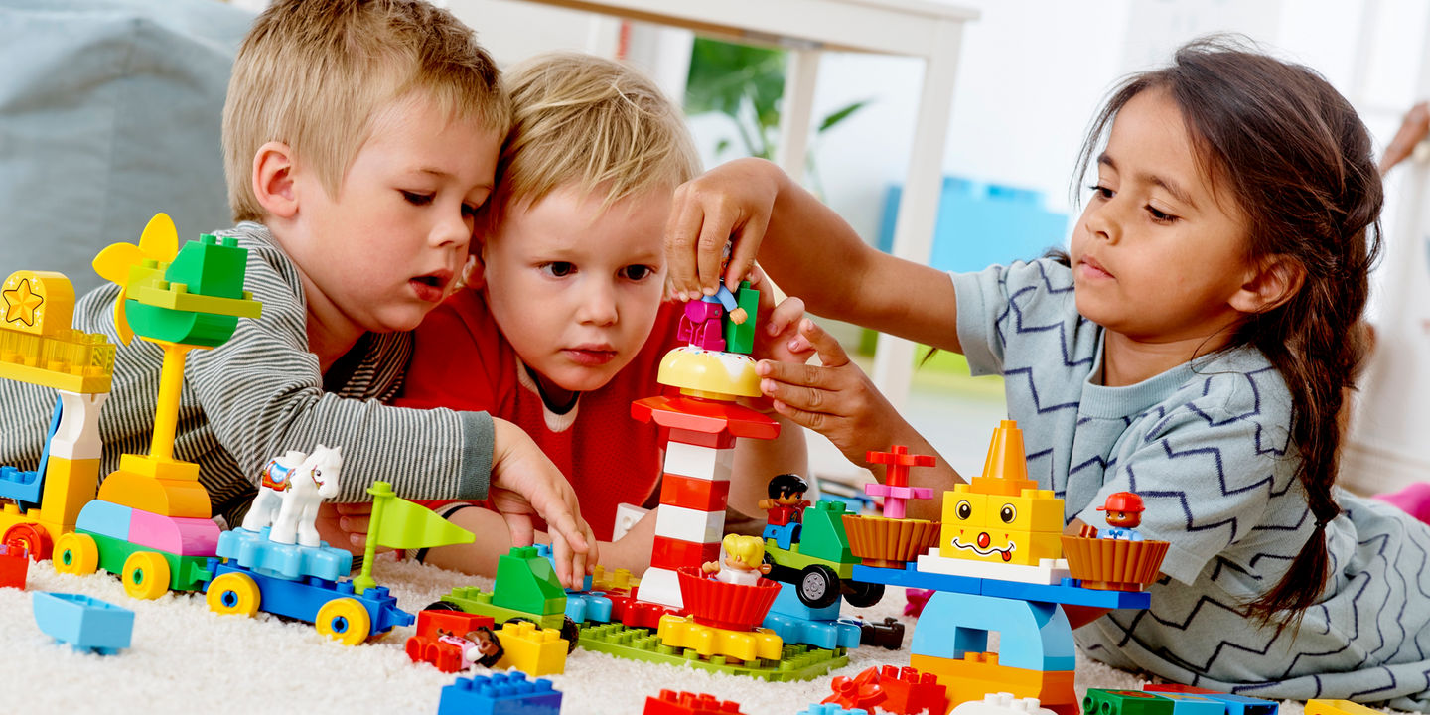

Учитель-логопед:
Кулагина Л.В.

2020

Содержание:

Пояснительная записка 3 стр.

1. Зачем ребёнку ЛЕГО-конструкторы? 4-6 стр.
1.1. Значение ЛЕГО-конструкторов для всестороннего развития детей.
1.2.«Ситуация успеха» - важное условие в работе
с «неговорящими детьми» 6 стр.

2. Применение ЛЕГО – конструктора на логопедических занятиях
7-10 стр.
2.1. Направления коррекционной работы 8-9 стр.

2.2. Области применения ЛЕГО-конструирования, в соответствии с целевыми ориентирами ФГОС ДО. 9-10 стр.

3. Игры для развития звукопроизношения и фонетического слуха
13-18 стр.
4. Игры для развития слоговой структуры слова 19-20 стр.
5. Игры для развития мелкой моторики и пространственной ориентации.
22-24 стр.
6. Игры по обучению грамоте 26-28 стр.
7. Игры для формирования грамматического строя речи. 30-32 стр.
8. Игры для развития связной речи 34-37 стр.

9. Список литературы 37 стр.

Пояснительная записка.

«Конструируя, ребенок действует,
как зодчий,
возводящий здание собственного потенциала»
Ж. Пиаже.
Введение Федерального Государственного стандарта дошкольного образования предполагает использование новых развивающих педагогических технологий. Одной из которых является ЛЕГО-технология. Отличительной особенностью стандарта нового поколения является системно-деятельностный подход, предполагающий чередование практических и умственных действий ребёнка. Такой подход легко реализовать в образовательной среде ЛЕГО, так как конструкторы ЛЕГО позволяют ребёнку думать, фантазировать и действовать, не боясь ошибиться.
Тренируя пальцы, мы оказываем мощное воздействие на работоспособность коры головного мозга, а, следовательно, и на развитие речи. Это дает возможность формировать у детей с ОНР как речевую, так и связанные с ней неречевые виды деятельности. Поэтому применение ЛЕГО-технологий, являются незаменимыми в коррекционно-логопедической работе.
Наборы «ЛЕГО» зарекомендовали себя во всём мире как образовательные продукты, удовлетворяющие самым высоким требованиям гигиеничности, эстетики, прочности и долговечности. В силу своей педагогической универсальности они оказываются наиболее предпочтительными наглядными пособиями и развивающими игрушками.
Учитывая, что основными видами в дошкольном возрасте являются игровая и конструктивная деятельности, большое внимание отводится разработке и внедрению таких педагогических технологий, которые имеют ярко выраженный моделирующий характер.
Перспективность применения данных методов и приёмов находится в прямой зависимости от разработки должного методического оснащения, без которого они не могут полноценно использоваться в образовательном процессе.
Поэтому данная методическая разработка - это мой опыт применения ЛЕГО - технологий для развития и коррекции речи детей в нашем детском саду, который могут применять педагоги других ДОУ и родители в домашних условиях.

1. Зачем ребёнку ЛЕГО-конструкторы?
Дошкольное детство - это возраст игры. Ребёнок, играя, не только познает мир, но и выражает к нему свое отношение. Необходимость постоянного внимания к игре детей со стороны взрослых обусловлена тем, что она является критерием психофизического развития дошкольника (А.Н. Леонтьев, Д.Б. Эльконин и др.). Основой коррекционно-развивающей работы с использованием ЛЕГО-технологии так же является игра - ведущий вид детской деятельности. Речь ребёнка и непосредственно игровая деятельность развиваются взаимосвязано.
История «ЛЕГО» ведёт своё начало с 1932 года. Сам знаменитый пластиковый кубик ЛЕГО, который мог соединяться с другими подобными деталями, появился только в 1947 году. И с тех пор элементы ЛЕГО во всех своих вариантах остаются совместимы друг с другом. Слово «ЛЕГО», которое в переводе с латинского означает «я учился», «я собирал», официально было зарегистрировано в Дании только 1 мая 1954 г. В дальнейшем компания наладила производство тематических наборов: «Ферма», «Дом», «Города», «Замки» и др.
Конструктор «ЛЕГО» помогает детям воплощать в жизнь свои задумки, строить и фантазировать, увлечённо работая и видя конечный результат. «ЛЕГО» позволяет учиться играя и обучаться в игре.
Отечественные логопеды и зарубежные педагоги однозначно отмечают, что использование в работе с детьми конструкторов ЛЕГО позволяет за более короткое время достичь устойчивых положительных результатов в коррекции нарушений речи. Оно также направлено на предупреждение вторичных дефектов, что способствует становлению ребенка как личности (Т. В. Лусс). В логопедии ЛЕГО-технология интересна тем, что, строясь на интегративных принципах, она позволяет обеспечить единство коррекционно-образовательных, коррекционно-воспитательных и коррекционно-развивающих целей и задач.
ЛЕГО-конструирование - это не только практическая творческая деятельность, но и развитие умственных способностей, которое проявляется в других видах деятельности: речевой, игровой, изобразительной, конструктивной. Это также воспитание социально активной личности с высокой степенью свободы мышления, развитие самостоятельности, способности детей решать любые задачи творчески.
З.А. Репина рекомендует начинать коррекцию общего недоразвития речи с развития психологической базы речи, её основы. ЛЕГО-конструирование в этом может помочь достичь ребёнку высокого уровня восприятия, пространственного мышления, планирующей функции речи.
В игре с конструктором, при выполнении задания, дошкольники выполняют задачи, требующие выделения и использования связей и отношений между предметами, явлениям, действиями. Дети не просто выполняет заученные действия, они видоизменяют их, получая новые результаты. Развивающееся мышление даёт возможность заранее предусматривать результаты своих действий, планировать их.
1.1. Значение ЛЕГО-конструкторов для всестороннего развития детей.
Огромную роль в коррекционной работе с детьми с речевыми нарушениями играет и сенсорное развитие. Конструирование тесно связано с сенсорным и интеллектуальным развитием ребенка: совершенствуется острота зрения, восприятие цвета, формы, размера, успешно развиваются мыслительные процессы (анализ, синтез, классификация).
Зрительное восприятие формируется в процессе осмысленной деятельности ребёнка с самими предметами. Глубокие качественные изменения состоят в том, что ребёнок постепенно переходит от вычленения отдельных составляющих частей фигуры к сравнению, сопоставлению объекта или его частей с другими объектами или предложенным образцом.
Применение дидактических упражнений с использованием ЛЕГО-элементов позволяет усилить коррекционно-развивающий эффект при проведении занятий по обобщению сенсорного опыта. Впечатления, полученные при активном взаимодействии с внешним миром, дают пищу разуму для выработки абстрактных понятий.
Речевые ситуации, возникающие в процессе создания построек и игр с ними, способствуют развитию речи детей: расширяется словарный запас, развиваются коммуникативные навыки, совершенствуется умение обобщать и делать выводы.
Работа по лексическим темам с помощью ЛЕГО-конструктора, имеющего широкий ассортимент наборов, даёт возможность детям с нарушениями речи запоминать новые слова, используя тактильный и зрительный анализаторы, помогает перевести слова из пассивного словаря в активный, развивает семантические связи.
При создании построек по определенной сюжетной линии дети учатся правильно соотносить «право», «лево», «сзади», «спереди», «под», «над», различать понятия «между тем-то и тем-то» т.д., тем самым формируется понимание пространственных отношений между предметами.
Предложенные в данной работе задания и их модификации могут значительно разнообразить логопедическую работу, а также повысить мотивацию детей к выполнению заданий учителя-логопеда.
Таким образом, работа по развитию речи с применением ЛЕГО-технологии делает коррекционно-развивающий процесс более результативным. Дети воспринимают занятия как игру, которая не вызывает у них негативизма, а приучает детей к внимательности, усидчивости, точному выполнению инструкций. Это помогает лучшему усвоению материала.
Чем разнообразнее будут приемы логопедического воздействия на детей, тем более успешным будет формирование речи.
1.2.«Ситуация успеха» - важное условие в работе с «неговорящими детьми»
С поделками из конструктора ЛЕГО ребенок может играть, ощупывать их, не рискуя испортить. Ведь конструктор безопасен: нет риска порезаться, проглотить ядовитый химический состав, например, клей. У ребенка руки остаются чистыми, а убрать поделки можно легко и быстро. Конструктор ЛЕГО не вызывает у ребёнка негативного отношения и вся коррекционно-развивающая работа воспринимается им как игра. Поскольку конструктор можно расположить не только на столе, но и на полу, на ковре, и даже на стене, ребенку во время занятия нет необходимости сохранять статичную сидячую позу, что особенно важно для соматически ослабленных детей. Работа с ЛЕГО позволяет раскрыть индивидуальность каждого ребенка, разрешить его психологические затруднения, развить способность осознавать свои желания и возможность их реализации.
При использовании конструктора ЛЕГО у ребенка получаются красочные и привлекательные конструкции вне зависимости от имеющихся у него навыков. Он испытывает психическое состояние успеха. А это очень важно - поверить в себя, в свои возможности! Именно на этот момент в работе с детьми, имеющими речевые нарушения, следует обращать внимание и педагогам и родителям. В работе с конструктором ЛЕГО у ребенка возникает чувство безопасности, так как конструирование - это мир под его контролем.
Фирмой ЛЕГО предлагается широкий выбор наборов, которые могут быть использованы в коррекционно-логопедической работе с детьми с ОНР I, II и III уровней. Конструкторы ЛЕГО позволяют учитывать гендерные особенности детей. Благодаря этому в ходе игры идет усвоение содержания женской и мужской модели личности, формирование системы потребностей, интересов, ценностных ориентаций и определенных способов поведения характерных для того или иного пола.
2.Применение ЛЕГО – конструктора на логопедических занятиях.
Работая с детьми с ОНР и сталкиваясь с проблемами в их обучении, приходится искать вспомогательные средства, облегчающие, систематизирующие и направляющие процесс усвоения детьми знаний.
Применение ЛЕГО на логопедических занятиях позитивно отражается на качестве коррекции и обучения, так как способствует:
- развитию лексико-грамматических средств речи в рамках определенных тем;
- формированию грамматической составляющей речи (обрабатыванию навыков согласования числительных с существительными, прилагательных с существительными в роде, числе и падеже, формообразованию существительных с предлогами и без, словообразованию глаголов с использованием различных приставок, а так же образование сложных слов);
- формированию и развитию правильного длительного выдоха.
Возможность совершения самостоятельных действий с элементами конструктора, их описания и сравнения способствуют формированию взаимосвязанного комплекса семантических, звуковых, морфологических и ритмических операций, осуществляющих поиск слова, что даёт возможность, помимо увеличения лексического запаса, перевести слова из пассивного словаря в активный. Конструирование фигур животных помогает детям научиться выделять части целого и отработке падежных окончаний (котёнок без чего? — без хвоста). Составление частей разных животных помогает развивать понимание образование сложных слов (игра «Волшебный зоопарк», где соединяется голова крокодила и туловище тигра и получается «крокотигр»).
Используя в работе конструкторы ЛЕГО, живее и интереснее проходят этапы по постановке и автоматизации звуков: выстраивание «волшебных» ступенек, лесенок, дорожек, по которым ребенок «проходит», называя соответствующие слоги и слова; формированию графического образа букв при обучении грамоте, а также развитию тактильных ощущений, играя с закрытыми глазами на ощупь; овладению звуко-буквенным анализом и слоговым составом слов (применяются кубики с традиционным цветовым обозначением гласных, твердых и мягких согласных); формированию пространственной ориентации и схемы собственного тела - это классическая профилактика нарушений письма; развитию и совершенствованию высших психических функций (памяти, внимания, мышления); тренировке тонких дифференцированных движений пальцев и кистей рук (ЛЕГО оказывает стимулирующее влияние на развитие речедвигательных зон коры головного мозга, что в свою очередь стимулирует развитие речи).
Таким образом, используя ЛЕГО-технологии в логопедическом процессе, даёт возможность педагогам и детям осуществлять коррекцию с наибольшим психологическим комфортом.
2.1 Направления коррекционной работы
Конструкторы ЛЕГО используются в коррекционной работе разнообразной направленности:
- диагностика (свободная конструктивно-игровая деятельность позволяет не только быстрее установить контакт между педагогом и детьми, но и полнее раскрыть некоторые особенности ребенка с точки зрения сформированности эмоционально-волевой и двигательной сфер, выявить речевые возможности ребенка, установить уровень коммуникативности);
- коррекционная деятельность с ребёнком (на основе описанных дидактических игр педагог может разработать различные пособия и использовать их для проведения упражнений с целью развития и коррекции речи и психических процессов у детей, развития интереса к обучению, формирования коммуникативной функции);
- театрализованная игра, в ходе которой у ребенка появляется возможность создать собственного героя и наделить свой персонаж теми качествами, которыми он хочет. Посредством героев сказки, выполненных своими руками, ребенку легче раскрыть свои индивидуальные особенности.
ЛЕГО-игры помогают развивать интеллектуальные качества: внимание, память, особенно зрительную; умение находить зависимости и закономерности, классифицировать и систематизировать материал; способность к комбинированию, то есть умение создавать новые комбинации из имеющихся элементов, деталей; умение находить ошибки и недостатки; а также способность предвидеть результаты своих действий.
Отечественные логопеды и зарубежные педагоги однозначно отмечают, что использование в работе с детьми конструкторов ЛЕГО позволяет за более короткое время достичь устойчивых положительных результатов в коррекции нарушений речи. Оно также направлено на предупреждение вторичных дефектов, что способствует становлению ребенка как личности (Т. В. Лусс).
М.М. Кольцова, Е. И. Исенина и др. авторы отмечают, что уровень развития речи находится в прямой зависимости от степени сформированности мелкой моторики. Использование в коррекционной работе конструкторов ЛЕГО способствует развитию мелкой моторики рук, активизирует различные отделы коры больших полушарий головного мозга, тем самым способствует развитию и гибкости артикуляционного аппарата, у детей улучшается звукопроизношение.
В игре с конструктором, при выполнении задания, дошкольники выполняют задачи, требующие выделения и использования связей и отношений между предметами, явлениям, действиями. Дети не просто выполняет заученные действия, они видоизменяют их, получая новые результаты. Развивающееся мышление даёт возможность заранее предусматривать результаты своих действий, планировать их. А развитие зрительного предметного восприятия подготавливает базу для перехода к формированию языковых и речевых средств, к оречевлению предметного мира, к связи «предмет – слово». В постройках из ЛЕГО-конструкторов наглядность представлена объёмными предметами и воспринимается со всех сторон. На основе такого восприятия предмета в сознании дошкольника формируется образ. Стараясь как можно точнее передать форму, ребёнок активно работает пальцами, происходит мощное воздействие на тактильные рецепторы, а это, способствует развитию речи.
Таким образом, использование ЛЕГО-конструирования в коррекционной работе с дошкольниками с ОНР, позволяет поднять на более высокий уровень развитие познавательной активности, способствует развитию психических процессов, обогащению активного словаря, развитию связной, грамматически правильной монологической и диалогической речи, развитию фонематических процессов и владению речью как средством общения и культуры, развитию инициативы и творческих способностей на основе сотрудничества со взрослыми и сверстниками, что соответствует ФГОС ДО.
2.2 Области применения ЛЕГО-конструирования, в соответствии с целевыми ориентирами ФГОС ДО.
Социально-коммуникативное развитие: создание совместных построек, объединенных одной идеей, одним проектом развитие общения и взаимодействия ребенка с взрослыми и сверстниками формирование готовности к совместной деятельности со сверстниками формирование позитивных установок к различным видам труда и творчества.
Познавательное развитие: техническое конструирование - воплощение замысла из деталей ЛЕГО - конструктора, формирование первичных представлений о себе, других людях, объектах окружающего мира, о свойствах и отношениях объектов окружающего мира.
Речевое развитие: работа с логопедом при развитии фонетического слуха, понятие синтаксис, словообразование развитие звуковой и интонационной культуры речи, фонематического слуха формирование звуковой аналитико-синтетической активности как предпосылки обучения грамоте.
Художественно-эстетическое развитие: Творческое конструирование - создание замысла из деталей ЛЕГО-конструктора, реализация самостоятельной творческой деятельности детей.
Физическое развитие: координация движения, крупной и мелкой моторики обеих рук.
Вывод: работа по развитию речи с применением ЛЕГО-технологий сделала коррекционный логопедический процесс более результативным. Дети воспринимали занятия как игру, она не вызывает у них негативизма, приучала детей к внимательности, усидчивости, точному выполнению инструкций. Это помогло лучшему усвоению коррекционного материала.
Уверена, что чем разнообразнее будут приёмы логопедического воздействия на детей с ОНР, тем более успешным будет формирование речи.

КАРТОТЕКА ИГР и ИГРОВЫХ УПРАЖНЕНИЙ С ПРИМЕНЕНИЕМ ЛЕГО – КОНСТРУКТОРОВ
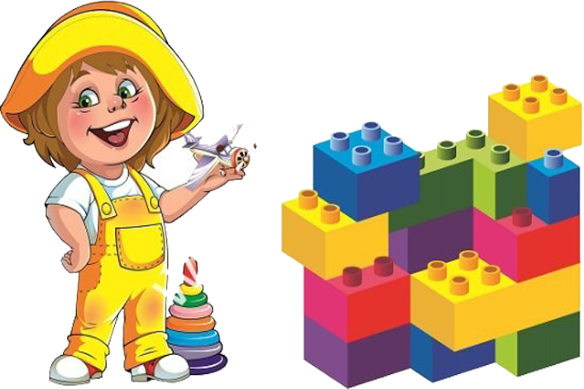

Игры
для развития звукопроизношения
и
фонетического слуха

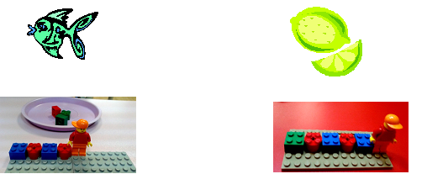
«Произнеси звук кратко и протяжно»
Предварительная работа: выложить на плато детали конструктора, чередуя короткие и длинные элементы.
Цель: Развивать правильное звукопроизношение (изолированный звук)
Предложить детям послушать, как звучит насос: «с-с-с». Обратить внимание, что он может издавать протяжный звук: «с-с-с-с» и краткий звук: «с». Затем мы превращаемся в насосы и начинаем работу. Работаем по очереди, по схеме, которую выложили на плато.
Далее предложить названному ребенку указать пальцем на первый, выложенный на плато элемент конструктора и произнести звук [С]. Если элемент длинный – звук произносится протяжно, если короткий – кратко.
«Продолжи узор и произнеси слоги»
Предварительная работа: выложить на плато ряд из красного, желтого и зеленого элементов.
Цель: Развивать правильное звукопроизношение (в слогах)
Вспомнить с детьми, что наш веселый насос любит разные песенки. Но иногда он путает слова этих песенок. Предложить ему помочь. Договариваемся, что красная деталь – это слог «СА», желтая – слог «СО», зеленая – слог «СУ». Стараемся не перепутать и пропеть песенку правильно.
Попросить ребенка указывать пальчиком на элементы ряда и произносить слоги в зависимости от его цвета.

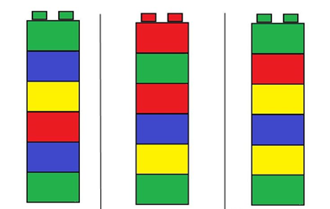
«Собираем чемодан»
Предварительная работа: выложить на плато квадрат. Каждому ребенку раздается набор картинок с изображением различных предметов, одежды и обуви.
Цель: Развивать правильное звукопроизношение (в словах);
Закреплять умение дифференцировать звуки.
Рассказать детям, что наш веселый насос собрался в путешествие – мир посмотреть. Предложить помочь ему собрать вещи. На наших плато – чемодан. В него надо положить только те картинки, название которых начинается на звук [С].

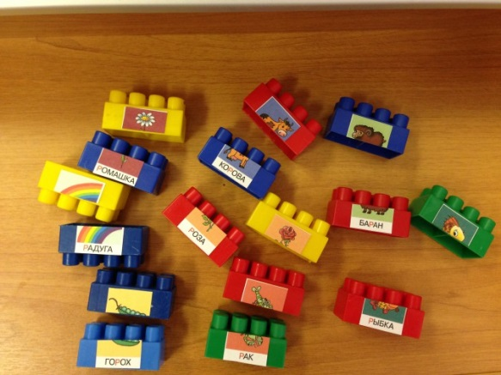

«Заведи мотор»
Цель: закрепить правильное изолированное произношение звука «Р»; развивать мышление, воображение, фонематический слух, мелкую моторику пальцев рук.
Материал: конструктор ЛЕГО.
Ребенок конструирует ЛЕГО-машину. После того, как ребенок сконструировал машину, взрослый рассказывает небольшую сказку, чтобы заинтриговать ребенка. Например: «У Королевы красивой Речи сломалась ее любимая машина, а ей обязательно нужно вернуться в свое королевство. Помоги ей! Чтобы завести ее машину, нужно завести моторчик. Машина сказочная. Ты ее собрал из ЛЕГО, поэтому нужно завести каждый кирпичик». Ребенок, нажимая на каждый кирпичик, произносит изолированно звук «Р».
«Строители»
Цель: закрепление правильного произношения звука «Л» в словах; дифференциация звуков «Л» «Р» в словах; развитие фонематического слуха и восприятия, мелкой моторики пальцев рук.
Материал: предметные картинки на конструкторе ЛЕГО прямоугольной формы («кирпичики») 10-14 штук и «крыша» треугольной формы, игрушка кукла.
1 вариант «Построй домик для Лолы»
Игрок выбирает «кирпичики» с картинками, где слышится звук «Л». Из них он строит домик для куклы Лолы.
2 вариант «Построй домики для Лолы и Раи»
Игрок строит домик для куклы Лолы выбирая «кирпичики» с картинками, где слышится звук «Л», а для куклы Раи «кирпичики» с картинками, где слышится звук «Р».
3 вариант «Домики для Лолы и Лили» (без предметных картинок)
Взрослый называет слова со звуками «Л» и «Ль». Первый игрок строит дом для Лолы из синих кирпичиков. Второй игрок строит дом для Лили из зеленых кирпичиков.
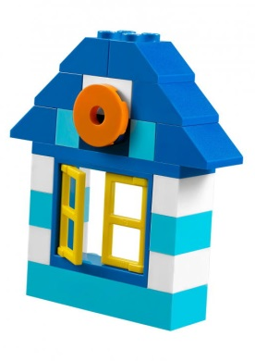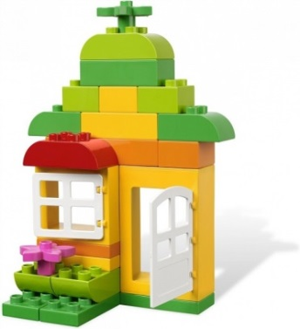
«Поймай звук»
Предварительная работа: выложить на плато длинную деталь конструктора.
Цель: закрепление правильного произношения звука в словах; дифференциация звуков в словах; развитие фонематического слуха и восприятия, мелкой моторики пальцев рук.
Рассказать детям, что у нашего веселого насоса дома есть красивая полочка, такая же, как на ваших плато. Насос любит складывать туда разные звуки. Предложить детям на свои полочки положить больше звуков [С].
Педагогом произносятся разные звуки, если ребенок слышит звук [С] - прикрепляет на свою полочку деталь конструктора.
«Различаем звуки»
Предварительная работа: выложить горизонтально на плато две длинные детали конструктора.
Цель: закрепление правильного произношения звука в словах; дифференциация звуков в словах; развитие фонематического слуха и восприятия, мелкой моторики пальцев рук.
Предложить детям разложить звуки на две полочки. На полочку слева будем складывать звуки [С], а на полочку справа – звуки [Ш].
Педагог называет звуки, если ребенок слышит звук [С] - прикрепляет на левую полочку деталь конструктора, а если слышит звук [Ш] - прикрепляет на правую полочку деталь конструктора.
«Где находится звук?»
Предварительная работа: выложить на плато цепочку из трех одинаковых деталей конструктора.
Цель: Развивать фонематический слух и восприятие; формировать способность осуществлять сложные формы звукового анализа.
Вспомнить с детьми, что у каждого слова есть начало, конец и середина, так же, как у наших схем на плато. Предлагаю показать деталь в начале схемы, в конце схемы, в середине схемы.
Показать детям картинки, в названиях которых звук [С] в различных позициях. Дети называют слово и определяют позицию звука в слове. Позиция звука в слове отмечается детьми на своих плато закреплением над соответствующей деталью элемента другого цвета.
«Подбери слова к схемам»
Предварительная работа: выложить на плато два горизонтальных ряда одинаковых деталей: первый ряд – из трех элементов, второй ряд – из четырех элементов.
Цель: Развивать фонематический слух и восприятие; формировать способность осуществлять сложные формы звукового анализа.
Вспомнить с детьми, что каждое слово состоит из определенного количества звуков. Договариваемся, что левый ряд деталей на плато – это схема слова, состоящего из трех звуков, а правый ряд – схема слова из четырех звуков.
Показать детям картинку, название которой состоит из трех звуков. Произнести название картинки. Попросить детей посчитать количество звуков в слове и определить подходящую схему. То же с картинками, в названиях которых четыре звука.
«Составь звуковую схему»
Цель: Развивать фонематический слух и восприятие; формировать способность осуществлять сложные формы звукового анализа.
Предложить детям на своих плато составить звуковую схему к заданному слову при помощи цветных деталей.
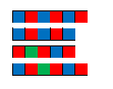
«Путешественники»
Цель: Развивать фонематический слух и восприятие; формировать способность осуществлять сложные формы звукового анализа.
Оборудование: вагончики с составленными на них звуковыми схемами из кубиков Лего2х2, фигурки животных, станция ж.д. вокзла.
К станции прибыл поезд, рассадите фигурки животных в соответствии со звуковыми схемами на его вагончиках.
Дети рассаживают животных, объясняя контролёру (педагогу) свой выбор

Игры
для развития слоговой структуры слова


«Оркестр»
Произвести с помощью музыкальных инструментов звуки, различные по времени звучания.
Задача детей – с помощью коротких и длинных деталей конструктора выложить на своих плато заданный ритмический рисунок.

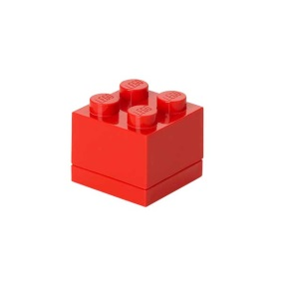
«Посчитай слоги»
Произнести определенное количество слогов.
Цель: закрепить у детей умение делить слово на слоги в зависимости от количества гласных звуков, тренировать их в делении слов на слоги с помощью хлопков.
Взрослый произносит слово, а ребенок сосчитать слоги и выложить на своих плато соответствующее количество элементов конструктора. А затем сказать, сколько слогов он насчитал.

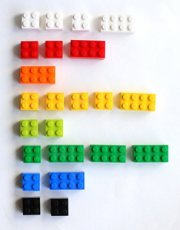

«Гусеница»
Цель: закрепить умения придумывать слова на заданный звук; развитие фонематического восприятия, мелкой моторики пальцев рук.
Дети придумывая слова на заданный звук конструируют из ЛЕГО- элементов гусеницу. Один кирпичик - одно слово. Выигрывает тот, у кого будет длиннее гусеница.
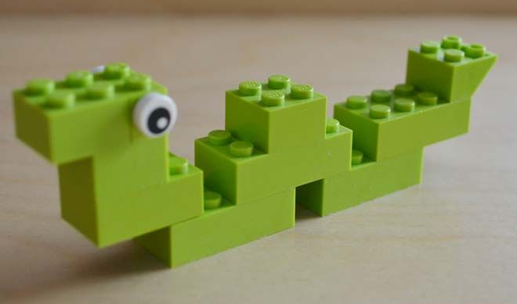
«Рассели животных по домам»
Предварительная работа: дети из элементов конструктора строят одно- и двухэтажный дома.
Цель: закреплять умение определять количество слогов в словах.
Каждому ребенку раздается набор картинок с изображениями животных, названия которых состоят из одного и двух слогов. Задача детей - «расселить животных» в соответствии с количеством слогов.

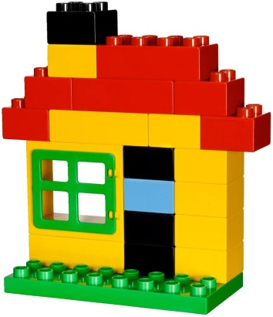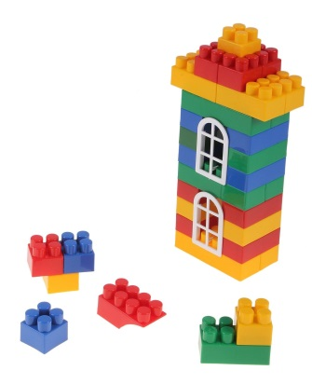

Игры для развития мелкой моторики и пространственной ориентации.
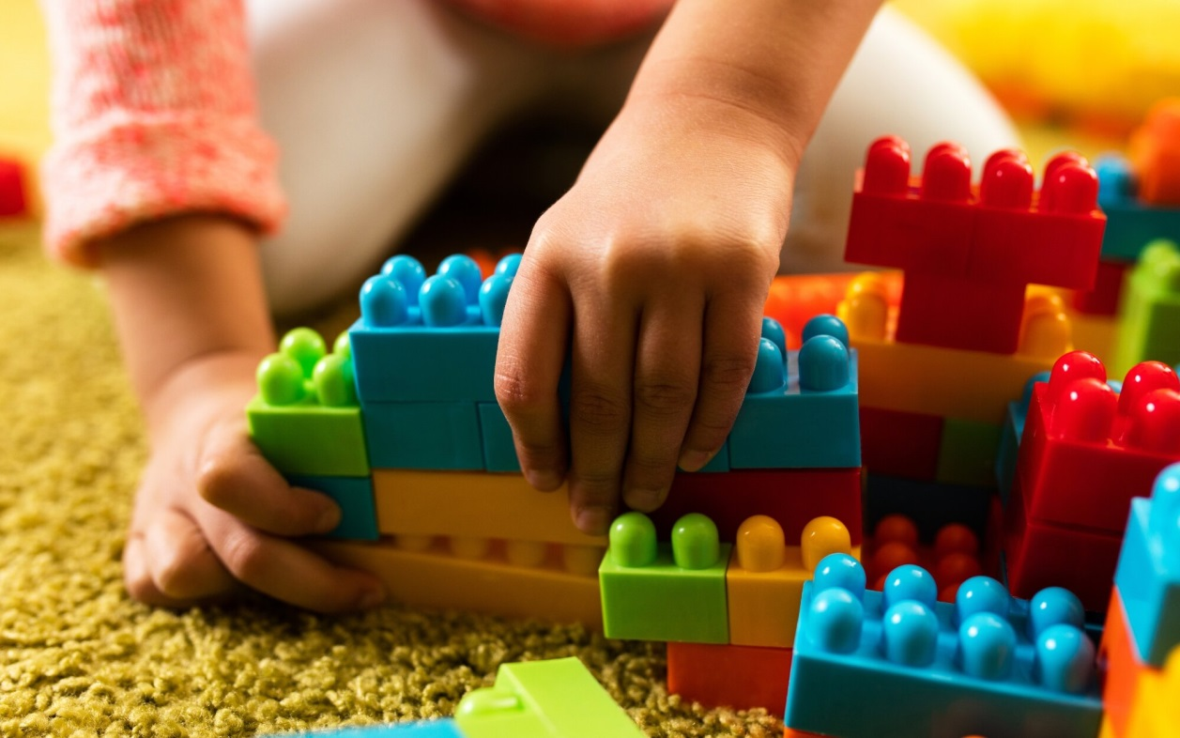

«Продолжи узор»
По образцу дети выкладывают на своих плато начало узора из 3 – 4-х деталей, затем продолжают его самостоятельно.
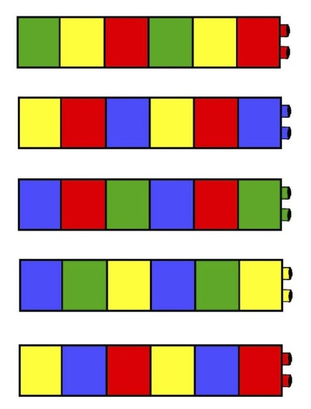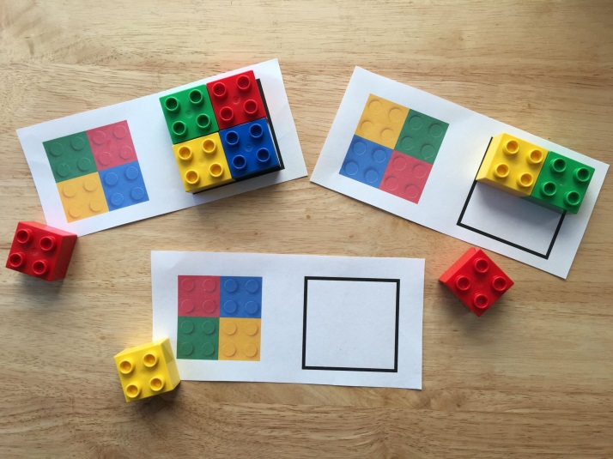

«Цветные башенки»
Дети по очереди кидают кубик. На гранях кубика находятся цвета, указывающие на то, какой цветом элемент конструктора необходимо взять для постройки башенки.
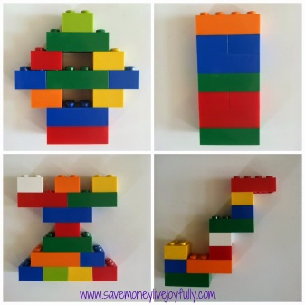

«Двумя руками сразу»
Каждому ребенку дается плато, разделенное вертикальной линией на две равные половины и набор парных деталей конструктора. В качестве образца педагог показывает детям такое же плато с закрепленным на нем симметричным рисунком.
Предлагаю детям взять первые детали в обе руки и одновременно прикрепите их на нужные места (и т. д.).
Задача детей – создание симметричного рисунка на своих плато одновременно двумя руками.
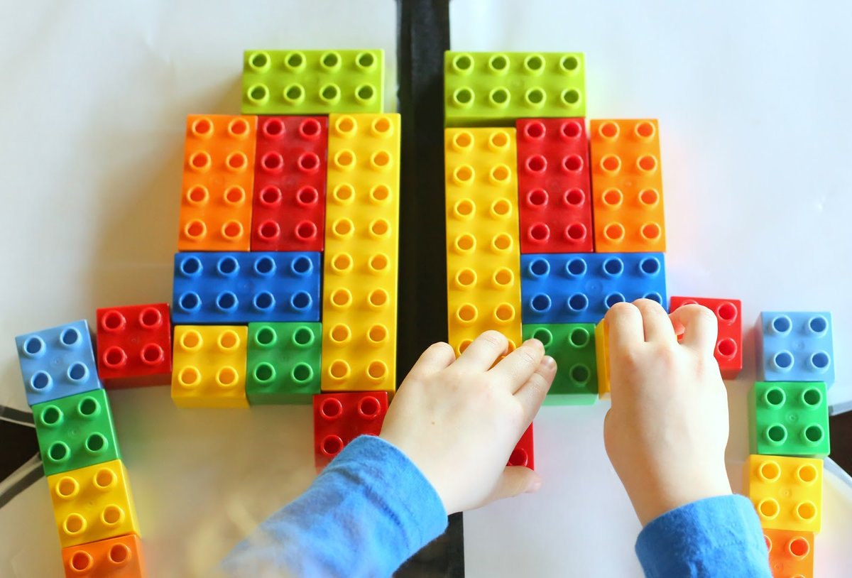

Игры по обучению грамоте
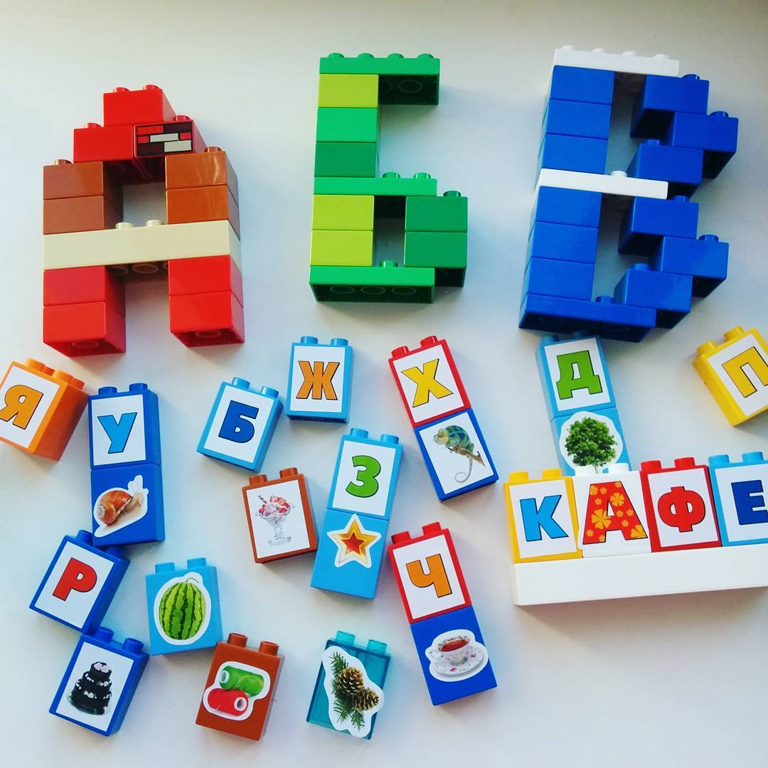

Манипулируя деталями конструктора ЛЕГО, ребенок, превращая их то в одну, то в другую букву, запоминает образ буквы, лучше различает сходные буквы. Формировать кинестетические ощущения позволяет упражнение по обведению контура буквы пальчиками, тактильное опознание букв. Конструируя буквы из элементов синего или красного цвета, ребёнок запоминает и учится различать гласные и согласные буквы.
«Моделируем буквы»
Задача: формировать умение выкладывать на панели буквы с помощью деталей Лего, закреплять знание букв алфавита.
Материал: панели, наборы «Лего», алфавит, магнитная азбука.
Ход игры: сегодня мы с вами будем моделировать буквы алфавита. Давайте вспомним и назовём буквы алфавита от «А» до «Я». Теперь возьмите себе по 1 букве из магнитной азбуки, выберите себе пару. Возьмите одну панельку на двоих и моделируйте каждый свою букву.

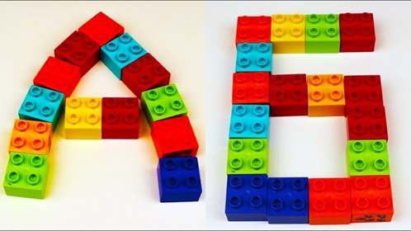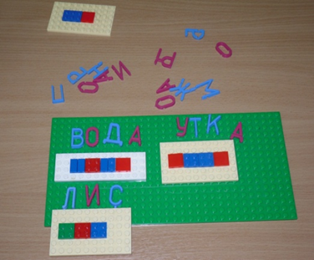

«Отгадываем буквы»
Задача: формировать умение отгадывать букву на ощупь с закрытыми глазами, закреплять знание букв алфавита.
Материал: панели с выложенными буквами, повязка для глаз.
Ход игры: сегодня мы с вами будем узнавать буквы с закрытыми глазами. Садитесь за стол, надевайте повязку для глаз, возьмите одну панельку на столе и обследуйте на ощупь букву. Что за буква спряталась на панели?

«Путешественники»
Цель: развивать фонематический слух и восприятие; развивать простые формы фонематического анализа
Оборудование: магнитные буквы по количеству вагонов, загон с лего- фигурками животных и птиц, лего - поезд.
Ведущий отбирает буквы, которые раскладывает на столе (станция поезда), и лего - животных, объясняя детям: «Прибыл поезд для зверей и птиц.
Каждое животное может ехать только в определенном вагоне.
В вагоне поедут животные в названии которых есть звук Р,
во втором вагоне поедут животные в названии которых есть звук Т,
в третьем –З, в четвертом – С. (Задания можно менять ).
Дети рассаживают животных и птиц по вагонам,
если задание выполнено верно, поезд трогается в путь.
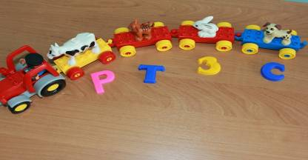
«Угадай звук».
Цель: способствовать развитию фонематического слуха, закрепить названия букв.
Описание игры: педагог называет слова на определенный звук, или показывает картинку. Дети называют звук и составляют букву из «Лего» конструктора.

«Звуковая пирамида»
Играем со звуком А.
Даём ребёнку инструкцию: «Если услышишь звук А – возьмёшь красный кирпичик, если любой другой звук – жёлтый. Когда возьмёшь красный кирпичик? (Когда услышу звук А). Когда нужно взять жёлтый кирпичик? (Когда услышу другой звук). Первый раз мы помогаем ребёнку и собираем пирамиду вместе.
Взрослый: «А. Какой возьмём кирпичик?»
Ребёнок: «Красный».
Взрослый: «У. Какой возьмём кирпичик?»
Ребёнок: «Жёлтый».
Взрослый: «А. Какой возьмём кирпичик?»
Ребёнок: «Красный».
Взрослый: «А. Какой возьмём кирпичик?»
Ребёнок: «Красный» и т.д.
В следующий раз ребёнок самостоятельно собирает пирамидку. Высота пирамидки может быть разной.
Таким способом мы учим детей различать все гласные звуки.

Игры для формирования грамматического строя речи.
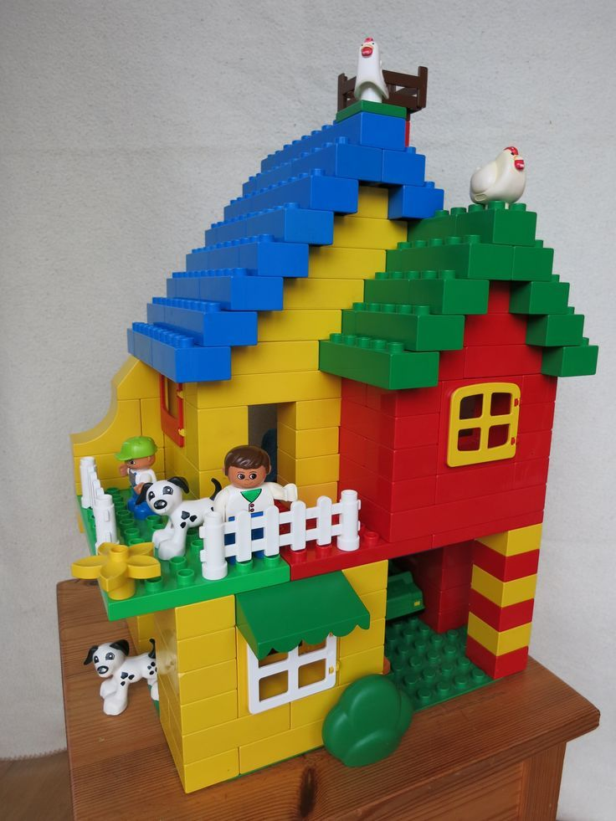

«Изучаем предлоги»
Нет более простого способа, чтобы максимально легко и быстро понять и запомнить предлоги, чем озвученная ролевая игра с конструктором.
Именно при ролевой игре даже с самыми примитивнейшими постройками проще всего показать (естественно каждый раз озвучивая), например, что во время прогулки собачка понюхала цветочки ПОД мостиком, затем забралась НА этот мостик, забежала ЗА домик или пробежалась ВОКРУГ домика, а потом МЕЖДУ деревьями, и улеглась ПЕРЕД будкой. Девочка может скатываться С горки, зайти В домик и выйти ИЗ него, перепрыгнуть ЧЕРЕЗ ручеек и т.д.
Перед началом игры сделайте некоторые постройки, заранее обдумав, какой предлог, в каком месте можно обыграть.
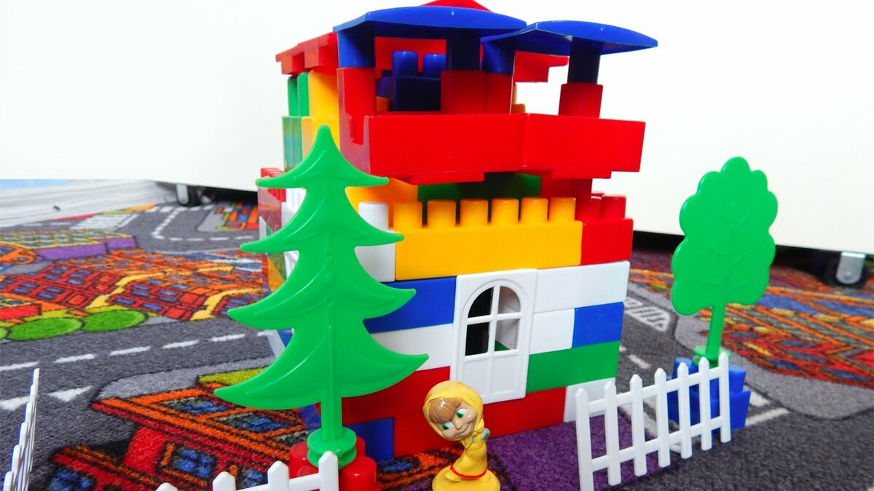
«Башня»
Задача: формировать умение правильно определять положение кубиков по отношению друг к другу, закрепляем предлоги (на, под, между).
Материал: кирпичики красного, жёлтого,
Ход игры: у вас на столе кирпичики разного цвета, вам надо построить башенку.
Возьмите желтый и красный кирпичики, поставьте кирпичик на кирпичик (предлог на) так, чтобы красный кирпичик был под желтым (предлог под)
Постройте башню так, чтобы синий кирпичик был между красным и жёлтым кирпичиком (между).
Теперь мы с тобой расскажем о твоей башне: на столе лежит красный кирпичик, продолжай…
Под жёлтым лежит красный кирпичик.
Между красным и жёлтым лежит синий кирпичик.

«Сосчитай и назови»
Ход игры:- поиграем в игру, у меня одна ЛЕГО - елка, а скажи как будет много. Например: один кубик – а много будет – кубиков.
-у меня одна елка, сколько елок у вас?
-Сколько ёлок у Кати?(4)
-Катя подари одну ёлку Лизе. Сколько ёлок стало у Лизы?
-Посчитай, сколько всего у тебя елок?
«Дерево родственных слов»
Цель: учить образовывать однокоренные слова.
Материал: постройка «дерево»
Ход: «Растёт в таинственном лесе волшебное дерево. Листья на нём появляются только тогда, когда к слову находятся слова-родственники». Детям предлагается подобрать родственные слова к какому-либо заданному слову. С каждым словом на дерево прикрепляется листочек (кирпичик зелёного цвета). Если дети затрудняются, можно помочь им, задав наводящие вопросы.
Например: подобрать однокоренные слова к слову «рыба». Вопросы: «Если рыба маленькая, как можно её назвать? А если большая? Как называется суп с рыбой? Как называется человек, который ловит рыбу? и т.д.»
После того, как дети подобрали слова к заданному слову, «дует ветерок и все слова-листики падают на землю». Предлагается вернуть их обратно на дерево, придумав родственные слова к другому слову.
«Кто, что умеет делать»
Задача: закрепить знания о птицах и животных, обогащать словарь, развивать речевую активность, правильное звукопроизношение.
Материал: набор птиц и животных из Лего – лошади, котята, утята, свинки, гуси, кошечки, уточки, курочки, воробышек, медведь, кукушка, заяц.
Ход игры: дети, вы хотите помочь животным и птицам из сказки К.И. Чуковского «Путаница», которые всё перепутали. Что умеет делать кошка? (лакать, играть…) А как она разговаривает? (мяукает). Давайте напомним кошке, как она мяукала (мяу-мяу-мяу).
Что делают утята? (плавают, ныряют, пьют…). Как утята разговаривают? (крякают). Давайте покрякаем все вместе (кря-кря-кря).
(Так воспитатель беседует про всех героев сказки «Путаница»)
Герои сказки говорят вам спасибо, вы им напомнили, как надо правильно разговаривать.
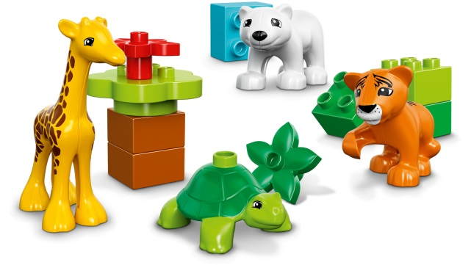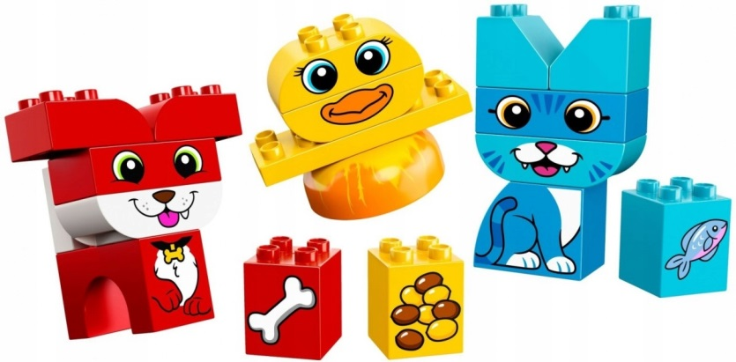
Вариант 2: детям показывают животное из конструктора, а они называют действия, характерные для этого животного. Например, белочка — скачет, прыгает, грызет; кошка — мяукает, мурлычет, царапается, пьет молоко, ловит мышей, играет клубком; собака — лает, сторожит дом, грызет кости, рычит, виляет хвостом, бегает; зайчик — прыгает, бегает, прячется, грызет морковку.
«Огромный, средний, маленький»
Материал: Каждому ребенку раздаются плато, набор элементов конструктора и набор предметных картинок.
По образцу педагога дети выкладывают на своих плато элементы конструктора в следующем порядке: 1-ая деталь – большая, 2-ая – средняя, 3-я – маленькая.
Педагог предлагает детям взять определенную картинку и, прикладывая ее к каждому элементу на плато назвать ее в соответствии с размером детали (например – «сумище – сумка – сумочка»).

Игры для развития связной речи

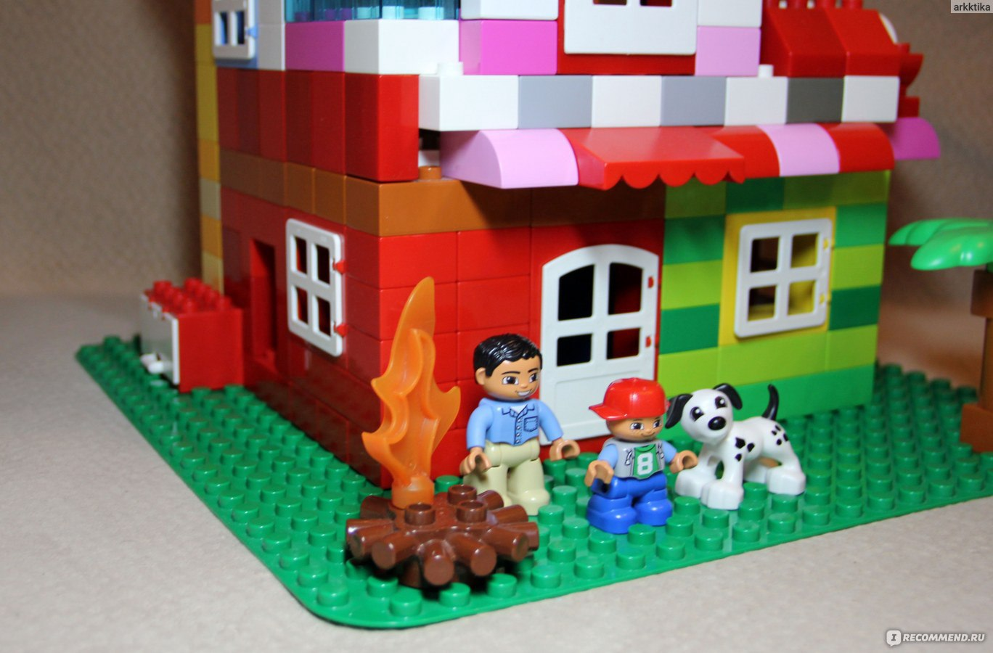

Использование ЛЕГО-технологий в процессе формирования связной речи даёт возможность осуществлять обучение с наибольшим психологическим комфортом. Работа над пересказом, рассказом, диалогом становится более эффективной. Пересказ рассказа не по сюжетной картинке, а по объёмному образу декораций из конструктора, помогает ребёнку лучше осознать сюжет, что делает пересказ более развёрнутым и логичным. При этом работа над связной речью ведётся в порядке возрастающей сложности, с постепенным убыванием наглядности.
«Умные машины»
Цель: Закрепить умение детей ориентироваться в видах транспорта с помощью описания его признаков. Развивать наблюдательность, внимание.
Описание игры:
Дети встают в круг, ведущий находится в центре круга. Ведущий загадывает игрокам загадку об «умных машинах», кто первым отгадает загадку, отправляется на поиски отгадки (вид транспорта, изготовленный из конструктора “Лего») по групповой комнате. Победителем в игре считается тот, у кого окажется больше всех отгадок.
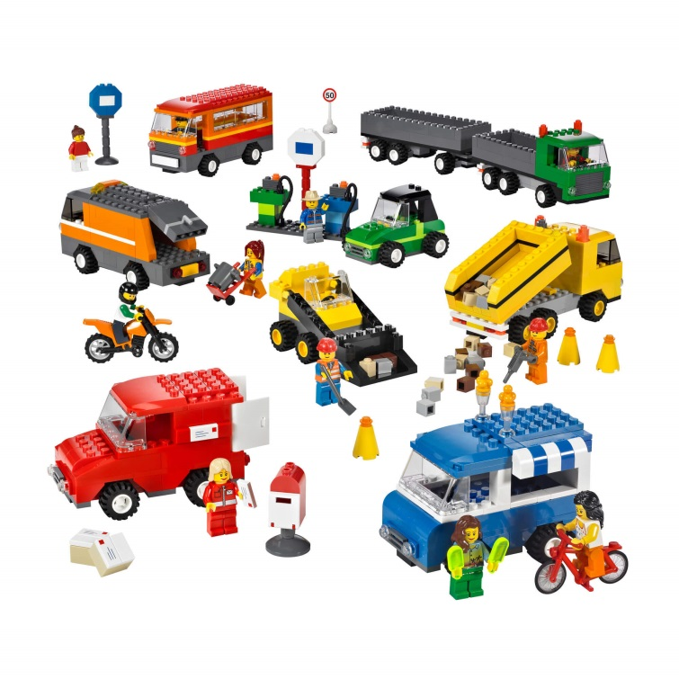

«Опиши деталь»
Цель: развитие внимания, связной речи, умение описывать предмет.
Перед ребенком находится несколько деталей конструктора Лего. Воспитатель показывает деталь, ребёнок должен описать эту деталь. ( какая она? какого цвета? какой формы? на что или кого похожа?)

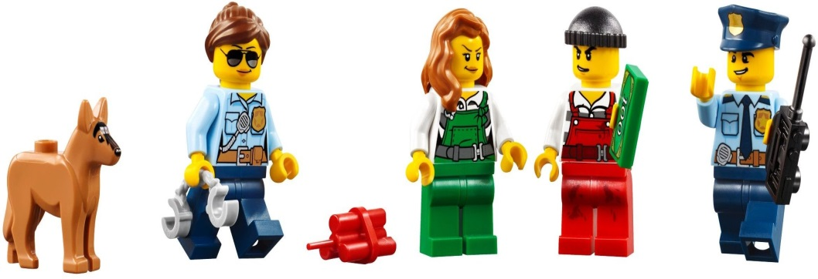
«Построим сказку»
Предложите детям на трёх пластинах построить рассказанную педагогом сказку. Каждая группа (из 2-3 человек) строит свою часть сказки. Затем дети по своим опорным постройкам сами пересказывают сюжет.
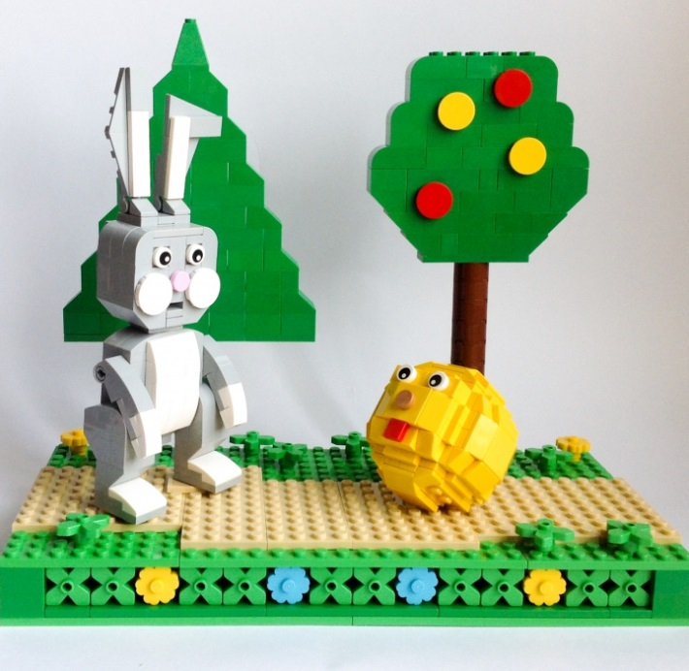
«Построй конец истории»
Начать рассказывать детям историю, затем предложить построить её конец в зависимости от литературного жанра: с фантастическим концом, драматическим, юмористическим, и т.п.
Обсудить с детьми, какими наречиями мы пользуемся при составлении рассказа: «вдруг», «и тогда», «потом» и др. Попросите детей использовать именно эти слова для совместного строительства своего рассказа.
Предложите детям построить другой вариант окончания рассказа. Объяснить, как этот новый конец повлияет на персонажей.
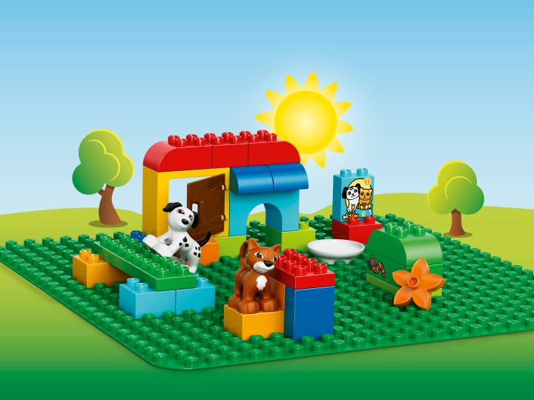
«Построй по иллюстрации»
Подберите книгу и попросите детей построить историю на основе иллюстраций. Можно разделить на команды, тогда каждая команда строит свою иллюстрацию, а потом поэтапно по своим постройкам пересказывают содержание по очереди каждая команда.
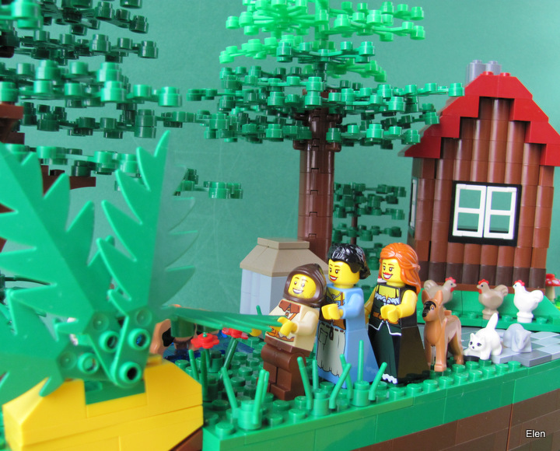
«Совместная история»
Попросите детей работать в парах. Используя одну строительную пластину. После согласования фона и персонажей попросите их по очереди говорить по одному предложению из истории.
«Расскажи что получилось».
Детям предлагается сконструировать из лего любую поделку (или поделку по заданной теме Например.: «Космос» (смастерить необычный космический корабль). Затем рассказать всем детям о ней (придумать небольшой связный рассказ по ней из 5 - 6 предложений).
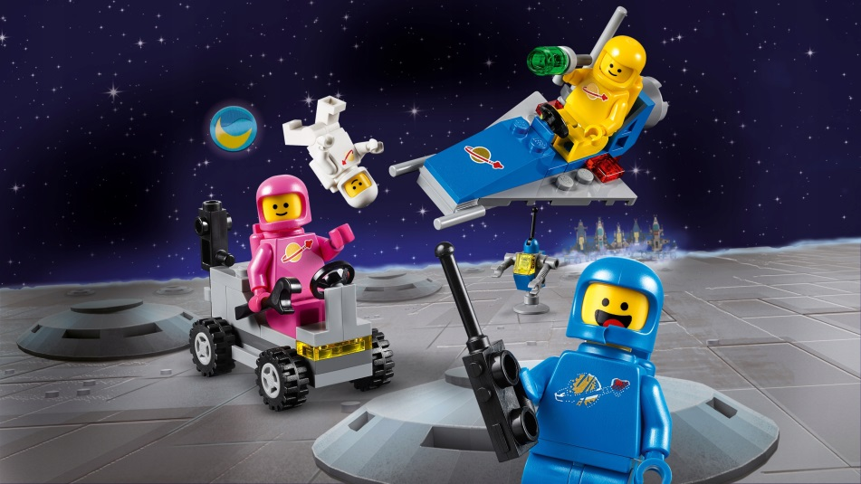
«Теремок»
Материал: конструктор
Цель: приобщать детей к русским народным сказкам. Развивать умение описывать игрушку животного, последовательно рассказывать сказку. Развивать мелкую моторику, конструктивные навыки.
Описание игры: воспитатель предлагает вместе с детьми построить героев к сказке «Теремок» и рассказать сказку. Дети, выполняя постройку, рассказывают о герое, взрослый управляет работой детей, при затруднении задает вопросы.

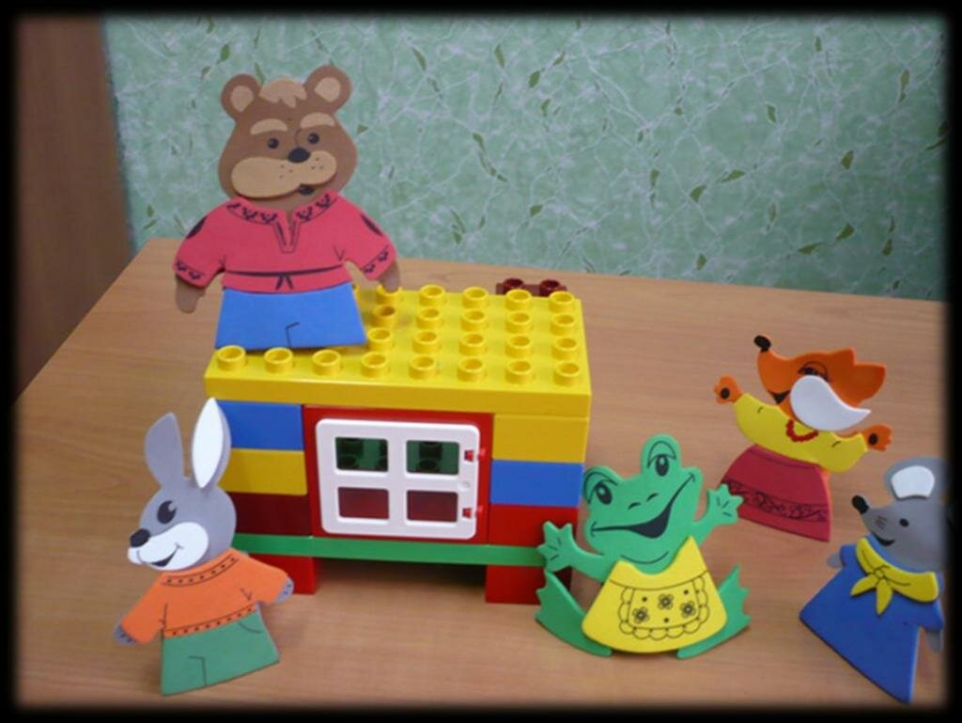

Список литературы:
1. Конструируем: играем и учимся Lego Dacta — материалы развивающего обучения дошкольников. ИНТ. М.,1997. 9. Комарова Л.Г. Строим из LEGO — М., ЛИНКА-ПРЕСС, 2001.
2. Комарова Л. Г. Строим из LEGO (моделирование логических отношений и объектов реального мира средствами конструктора LEGO). — М.: ЛИНКА-ПРЕСС, 2011.
3. Лусс Т.В. Использование ЛЕГО ДАКТА с детьми, имеющими отклонения в развитии/ Современные проблемы изучения и воспитания детей с отклонениями в развитии: Межвуз. сб. научи.- метод., тр Выпуск 3. Мордовский гос. Пед. ин-т; Под ред. И.В. Чумаковой, Е.Л. Шиловой, Н.Н Морозовой. — Саранск, 2000. — С. 162-165.
4. Лусс Т.В. Сформированность предпосылок к обучению чтению с ЛЕГО конструктором у детей, имеющих речевые нарушения, и у умственно отсталых учеников. /Материалы секции «Актуальные проблемы научных исследований аспирантов и соискателей МГЛУ», Отв. Ред — Н.М. Чалов.- М., 2001. — С 68-71.
5. Лусс .Т. В. Леготерапия /Сост. И.М. Минаев.-М. «Сопричастность». — М. 2002. — С. 316-318.
6. Лусс Т.В. Лего-игра как средство диагностики различных отклонений в развитии. /Основы специальной психологии: Учебное пособие для студентов сред. пед. уч. заведений/ Под ред. Л.В. Кузнецовой. — М. «Академия», 2002. — С. 425 — 438.
7. Парамонова Л. А. Конструирование как средство развития творческих способностей детей старшего дошкольного возраста: учебно-методическое пособие. - М.: Академия, 2010. - 80 с.
8. Парамонова Л. А. Теория и методика творческого конструирования в детском саду. – М.: Академия, 2014. – 97 с.
9. Фешина Е. В. «Лего-конструирование в детском саду». Издательство Сфера,2012 год.

Рецензия
на методическую разработку
«ЛЕГО - игры как средство развития речи у детей с речевыми нарушениями»

Представленное на рецензирование методическая разработка предназначена для использования в работе с детьми дошкольного возраста, имеющих нарушения речи. Она имеет практический интерес и педагогическую значимость, так как просматривается его использование в различных видах детской деятельности, в рамках поддержки детской инициативы, что способствует реализации ФГОС ДО.
Изложение автором осуществляется грамотно, в научном стиле. Педагогу удалось раскрыть и обосновать актуальность данной темы.
В теоретической части были представлены научные принципы, которыми руководствуется педагог и этапы последовательной работы по использованию ЛЕГО - технологий в логопедической работе с детьми с общим недоразвитием речи.
Представленный практический материал позволяет организовывать образовательный процесс доступным, привлекательным, повышающим интерес, активизирующий познавательную и речевую активность дошкольников с нарушениями речи. Данная методическая разработка является законченным материалом, содержащим комплексный характер его подачи и нацеленного на обеспечение максимально эффективной коррекции речи дошкольников с ОНР.
Особенностью рецензируемого материала является комплексное решение задач по формированию звукопроизношения, развитию фонематического слуха, обогащению словарного запаса, формированию грамматического строя речи. Соответствие материала возрастным особенностям детей дошкольного возраста, подача дидактического материала в доступной для детей форме, помогает прочно освоить полученный материал, позволяет значительно повысить интерес дошкольников к обучению и развитию речевых функций.
Для того, чтобы работа по развитию речи у дошкольников имела
системный характер, была интересной каждому ребёнку, необходимо
проводить упражнения в виде игр. Применение дидактических речевых игр с конструктором ЛЕГО, как одного из наиболее продуктивных средств обучения позволяет, во-первых, учить детей весело, радостно, без принуждения. Во-вторых, игра помогает наряду с формированием и развитием речи, организовать самостоятельную деятельность ребенка, обогатить его новыми сведениями, активизировать мыслительную деятельность, внимание, память. Поэтому так важно заботиться о своевременном развитии речи детей, уделять внимание ее чистоте и правильности.
Таким образом, оцениваемая работа имеет теоретическую и практическую значимость. Теоретическая значимость заключается в том. что в ней представлены материалы, являющиеся результатом последовательного и углубленного изучения проблемы использования ЛЕГО-конструктора в коррекции речи дошкольников с общим недоразвитием речи. А практическая значимость - в возможности использования предложенного дидактического материала (картотека игр)
учителями - логопедами, педагогами - психологами, воспитателями и
родителями в практической работе с детьми.
Представленный материал направлен не только на решение коррекции речевых функций, но и решает целый ряд важных общепедагогических и психологических задач, позволяющих создать ребёнку с нарушениями речи комфортную образовательную среду и положительную мотивацию к обучению
. Рекомендуем ознакомиться с данным методическим материалом педагогам и применять в практической деятельности.

